Evaluación Financiera del
hostal – Suave



Docente: Nicolás Muñoz
Fecha de Entrega: 26-junio-2025
Asignatura: Evaluación de Proyecto
Integrantes:
Exequiel Alvarado Navarrete
Cristian Jorquera González
Rene Rojas

Índice
Introduccion ---------------------------------------------------------------------------------------------------1
Estimación de Costos Aproximados ----------------------------------------------------------------2
- Descripción de las actividades del proyecto---------------------------------------------2
- Identificación de recursos monetarios requeridos ---------------------------------- -2
- Método de estimación utilizado -----------------------------------------------------------2
- Tabla resumen de costos por actividad o paquete de trabajo --------------------- 3

Proyección de Flujos de Gastos e Inversiones -----------------------------------------------------4
- Cronograma financiero del proyecto -------------------------------------------------------4
- Identificación de inversión inicial, costos operativos y egresos recurrentes -----4
- Flujo de caja proyectado ----------------------------------------------------------------------5
- Supuestos económicos utilizados -----------------------------------------------------------5

Determinación del Presupuesto del Proyecto -----------------------------------------------------6
- Consolidación de los costos estimados ----------------------------------------------------7
- Presupuesto total del proyecto --------------------------------------------------------------8
- Reservas para contingencias -----------------------------------------------------------------8
- Análisis de posibles variaciones y márgenes ---------------------------------------------8

Evaluación y Factibilidad Económica del Proyecto -----------------------------------------------9
- Métodos de evaluación utilizados ----------------------------------------------------------9
- Interpretación de los resultados financieros -------------------------------------------10
- Conclusión sobre la viabilidad económica -----------------------------------------------11

Conlucion ---------------------------------------------------------------------------------------------------12

Introducción
Este informe tiene como objetivo principal presentar una evaluación económica del proyecto "Hostal Suave", una plataforma digital pensada para optimizar la operación de pequeños hostales mediante herramientas de gestión, reserva online y pagos integrados. A través de la estimación de costos, análisis de inversión, flujo de caja y aplicación de indicadores financieros como VAN, TIR, PRI, ROI y análisis costo-beneficio, se pretende determinar la viabilidad económica del proyecto.
Este informe tiene como objetivo analizar la viabilidad económica del proyecto Hostal Suave, un sistema informático orientado a mejorar la gestión operativa y comercial de pequeños hostales mediante una solución web y móvil. A lo largo del desarrollo, se realizó una estimación de costos, una proyección de flujos de efectivo y un análisis económico basado en indicadores financieros clásicos como VAN, TIR, ROI y PRI.
La metodología utilizada incluye el uso de estimaciones bottom-up y análogas, respaldadas por supuestos económicos realistas como una inflación del 5% y una tasa de descuento del 18%. La información fue organizada en secciones específicas para facilitar el análisis y toma de decisiones.
Las fuentes de información utilizadas provienen de material académico entregado por Duoc UC, bibliografía técnica, videos explicativos y buenas prácticas de evaluación financiera. Este estudio busca proporcionar una base sólida para decidir si este emprendimiento tecnológico es económicamente viable en el corto y mediano plazo.

Estimación de Costos Aproximados

Descripción de las actividades del proyecto
El proyecto Hostal Suave tiene como objetivo desarrollar una solución tecnológica para la gestión integral de pequeños hostales. Esto incluye la reserva online, control de pagos, asignación de habitaciones, registro de huéspedes y análisis de ocupación. Para su desarrollo, se consideran diversas actividades que van desde el análisis del sistema hasta la implementación, marketing y capacitación del personal.

Identificación de recursos monetarios requeridos
Los recursos necesarios incluyen:
- Humanos: Analistas, desarrolladores, capacitadores.
- Técnicos: Hosting, dominios, licencias, software.
- Materiales: Equipos, conectividad, insumos de oficina.
- Servicios profesionales: Asesoría legal, marketing, consultoría externa.

Método de estimación utilizado
Se utilizó una combinación de métodos de estimación:
- Bottom-up: para tareas con actividades claramente desglosadas (desarrollo, capacitación, administración).
- Análoga: para marketing y estudio de mercado, basándose en proyectos similares.
- Paramétrica: para componentes técnicos estandarizados como hosting y licencias.

Tabla resumen de costos por actividad o paquete de trabajo
Actividad / Paquete de trabajo | Tipo de recurso involucrado | Método de estimación | Costo estimado (CLP)
1. Análisis y diseño del sistema | Humano | Bottom-up | $1.000.000
2. Desarrollo sitio web | Técnico | Bottom-up | $1.500.000
3. Desarrollo aplicación móvil | Técnico | Bottom-up | $2.500.000
4. Registro de marca y propiedad intelectual | Legal | Análoga | $1.000.000
5. Dominio, hosting y correo corporativo | Técnico | Paramétrica | $2.000.000
6. Campaña de marketing digital (SEO, redes sociales) | Marketing | Análoga | $2.000.000
7. Estudio de mercado | Consultoría | Análoga | $1.500.000
8. Capacitación del personal | Humano | Bottom-up | $400.000
9. Recursos técnicos (licencias, software) | Técnico | Paramétrica | $1.000.000
10. Administración y gastos operacionales (anual) | Administrativo | Bottom-up | $10.000.000

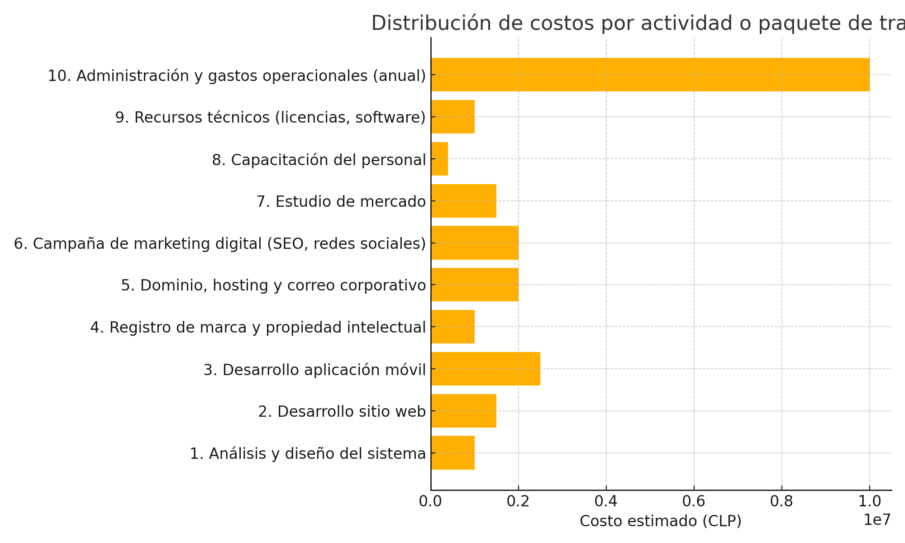

Proyección de Flujos de Gastos e Inversiones

Cronograma financiero del proyecto
El proyecto Hostal Suave contempla un horizonte inicial de 12 meses correspondiente a la etapa de implementación, puesta en marcha y consolidación del sistema. Durante este período, los ingresos se proyectan a partir del tercer mes, con un aumento progresivo hasta alcanzar estabilidad en el último trimestre. Los costos operativos ($1.000.000 CLP) y los egresos recurrentes ($800.000 CLP) se mantienen constantes para facilitar la planificación y control financiero. Esta estructura permite observar claramente los períodos de déficit y recuperación a lo largo del año.

Identificación de inversión inicial, costos operativos y egresos recurrentes
- Inversión inicial total: $21.400.000 CLP (incluye una reserva de contingencia del 10%)
- Costos operativos mensuales: $1.000.000 CLP
- Egresos recurrentes mensuales: $800.000 CLP
- Estos montos consideran gastos en personal, tecnología, administración, logística y soporte externo.

Supuestos económicos utilizados
- Inflación proyectada anual: 5%
- Tasa de interés bancario: 18% anual
- Impuesto a las utilidades: 12%
- Crecimiento progresivo de los ingresos mensuales desde el mes 3
- Costos indirectos incluidos dentro de la estructura de costos operativos

Flujo de caja proyectado
A continuación, se presenta la tabla con los ingresos, egresos y flujo neto mensual estimado. El flujo es negativo los primeros meses debido a la falta de ingresos, pero se vuelve positivo a partir del mes 5, reflejando una recuperación financiera del proyecto.
Se acompaña además un gráfico que compara ingresos, costos operativos, egresos recurrentes y flujo neto mensual.

Proyección de Flujos de Gastos e Inversiones

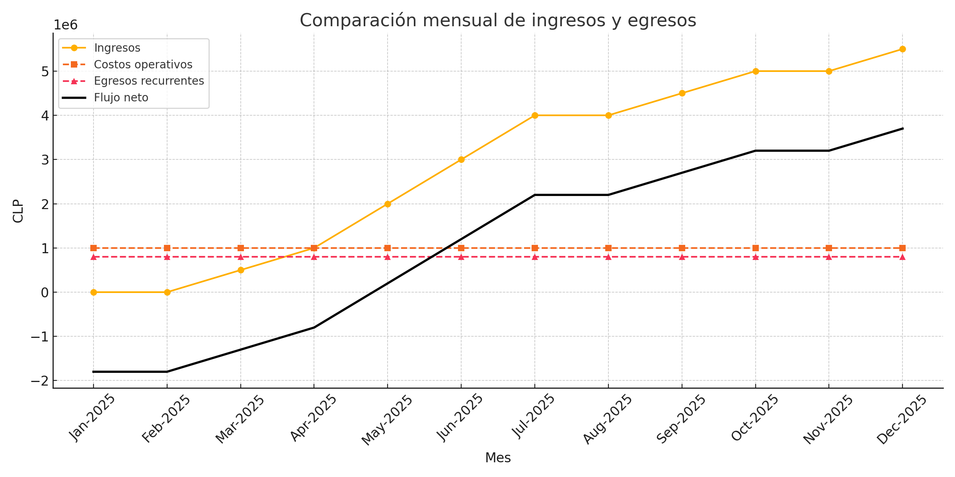

Determinación del Presupuesto del Proyecto

Consolidación de los costos estimados
Para consolidar el presupuesto del proyecto Hostal Suave, se recopilaron los costos previamente identificados durante la etapa de estimación. Esta consolidación incluye tanto los costos directos de desarrollo como los gastos operativos, egresos recurrentes y una reserva de contingencia. La estimación se basó en métodos como bottom-up, análoga y paramétrica, según el tipo de recurso evaluado.

Presupuesto total del proyecto
El presupuesto total asciende a $21.400.000 CLP, desglosado de la siguiente manera:

Concepto | Costo estimado (CLP)
Desarrollo sitio web | $1.500.000
Desarrollo de aplicación móvil | $2.500.000
Registro de marca | $1.000.000
Dominio, hosting y correo | $2.000.000
Marketing digital | $2.000.000
Capacitación del personal | $400.000
Estudio de mercado | $1.500.000
Recursos técnicos (licencias y software) | $1.000.000
Administración y personal (1 año) | $10.000.000
Subtotal | $21.000.000
Reserva de contingencia (10%) | $2.100.000
Total presupuesto estimado | $23.100.000

Reservas para contingencias
Tal como indican las recomendaciones financieras en educación de proyectos y flujos de cajaes-¿Qué es el Flujo de …, se ha considerado una reserva del 10% del presupuesto base, es decir, $2.100.000 CLP. Esto proporciona un margen de seguridad frente a eventos inesperados como retrasos, aumentos en el costo de licencias o mayor rotación del personal.

Análisis de posibles variaciones y márgenes
A través del análisis de escenarios, se evaluaron posibles fluctuaciones en el presupuesto. Los márgenes aceptables de variación se definen entre ±10% a ±15% del presupuesto base. Ejemplos:
- Escenario optimista (costos -10%): $18.900.000 + $1.890.000 (reserva) = $20.790.000 CLP
- Escenario pesimista (costos +15%): $24.150.000 + $2.415.000 (reserva) = $26.565.000 CLP
Esto permite proyectar el flujo de caja con mayor realismo y planificar estrategias de financiamiento, tales como líneas de crédito rotativo o alianzas con fondos de inversión para emprendimientos tecnológicos, como se sugiere en la presentación de Estados Financieros2.3.1 PPT Estados de Re….

Evaluación y Factibilidad Económica del Proyecto

Métodos de evaluación utilizados (VAN, TIR, PRI, ROI, análisis costo-beneficio)
Se aplicaron los siguientes métodos para determinar la viabilidad financiera del proyecto Hostal Suave:
- Valor Actual Neto (VAN)
- Tasa Interna de Retorno (TIR)
- Período de Recuperación de la Inversión (Payback o PRI)
- Retorno sobre la Inversión (ROI)
- Análisis Costo-Beneficio indirectamente reflejado en los resultados anteriores

Interpretación de los resultados financieros
El Valor Actual Neto (VAN) resultó ser negativo, lo que indica que el proyecto no logra recuperar la inversión inicial ajustada a valor presente, considerando una tasa de descuento del 18%. La Tasa Interna de Retorno (TIR) fue de 16,10%, levemente por debajo del mínimo esperado. Sin embargo, el Payback (PRI) de 3,15 años y el ROI positivo de 61,21% reflejan una recuperación rápida del capital desde el punto de vista de liquidez y rentabilidad bruta. Esto sugiere que el proyecto es viable con ajustes estratégicos en ingresos, costos o financiamiento.

Conclusión sobre la viabilidad económica
Aunque los indicadores VAN y TIR no alcanzan los valores ideales, el proyecto presenta signos positivos desde el retorno operativo. Se recomienda reevaluar la estructura de costos, renegociar la tasa de financiamiento, o ampliar el horizonte de ingresos para mejorar los resultados financieros ajustados. El proyecto tiene potencial de viabilidad económica si se optimizan ciertos aspectos financieros clave.

Tabla resumen de indicadores financieros
Indicador | Resultado | Criterio de decisión
VAN | -1064551.13 | VAN > 0 indica que el proyecto es rentable
TIR | 16.10% | TIR > 18% (tasa de descuento) → se recomienda realizar el proyecto
Payback (PRI) | 3.15 años | Recuperación de la inversión en menos de la vida útil estimada
ROI | 61.21% | ROI positivo indica un buen retorno relativo

Conclucion

A lo largo de este informe se aplicaron herramientas financieras como VAN, TIR, ROI y Payback para evaluar la viabilidad del proyecto Hostal Suave. Si bien los datos utilizados son simulados con fines académicos, el aprendizaje obtenido fue completamente genuino. Se comprendió la importancia de proyectar flujos de caja, consolidar presupuestos y analizar críticamente la rentabilidad de un proyecto. Aunque algunos indicadores como el VAN y la TIR fueron desfavorables, otros como el ROI (61%) y el PRI (3,15 años) mostraron señales positivas, lo que refleja que con ajustes financieros el proyecto podría ser viable. Más allá de los números, este trabajo también implicó una experiencia humana valiosa: comenzamos como grupo, pero algunos integrantes se retiraron en el camino. Quedamos quienes decidimos continuar, aprendiendo que en el mundo laboral no todos avanzan al mismo ritmo, y que adaptarse, dejar el ego de lado y trabajar por un bien común es parte del verdadero profesionalismo.

